**Тема 5 Программная реализация ИС**

Задание: запрограммировать обозначенный в ТЗ функционал с учётом созданной БД, спроектированного интерфейса и разработанных структур классов.

Отчет:

1 Постановка задачи.

Описание назначения КИС и основного функционала согласно ТЗ.

Цель работы и задачи, которые нужно выполнить для достижения цели.

2 Реализация.

1. Обозначить какими средствами, в какой среде и с использованием каких фреймворков реализован программный код.
2. Продемонстрировать работу основного функционала:

i. Авторизация.

ii. Функционал (вид) ИС под разными пользователями.

iii. Редактирование информационной составляющей БД.

iv. Отчёты.

Показать реализацию в самом приложение.

Показать реализацию в файле (файлах), в который выводится информация.

v. Реакция ИС на ошибочный ввод данных.

3 Вывод.

1. Написать, что сделано.
2. Обозначить плюсы и минусы сделанного, всё ли реализовано, что не удалось выполнить.
3. Обозначение дальнейших действий.

**1 Постановка задачи.**

1. **Описание назначения КИС и основного функционала согласно ТЗ.**

Модуль корпоративной информационной системы будет использоваться для взаимодействия обучающихся ПНИПУ и работодателей. Два основных пользователя площадки, а именно, работодатели и обучающиеся будут взаимодействовать друг с другом через публикацию набора кадров для проектов. Также обучающиеся будут иметь возможность публиковать свои резюме с указанием компетенций и части портфолио.

Основной функционал КИС будет заключаться в различии загружаемых документах на платформу разных видов пользователей; регистрации и авторизации для разных видом пользователей (работодатели/обучающиеся).

Работодатели:

* Создание заказа
* Публикация набора студентов для нового проекта или небольшой узкой задачи, выполнение которой возможно доверить сторонним лицам
* Указание информации о заказе: основная информация о проекте/специализированной задаче; требования к обучающемуся; сроки выполнения; заработная плата, если таковая задумывается. Редактирование всей вышеперечисленной информации
* Возможность принимать, просматривать откликнувшихся на заявку, просмотреть их резюме

Обучающиеся:

Просмотр всех опубликованных заявок работодателей, просмотр всей информации о проектах/специализированных задачах

Возможность откликаться на заявки, в случае чего его профиль будет виден работодателю в меню проекта

Публикация резюме/карточку с информацией о компетенциях, необходимой личной информацией, портфолио

1. **Цель работы и задачи, которые нужно выполнить для достижения цели.**

Цель: Проектирование интерфейса КИС по разработке регистрации и авторизации на платформе для коммуникации студентов вуза и работодателей для разработки проектов

Задачи:

* Определить предметную область КИС
* Выделить основные сущности и параметры, которыми они будут обладать
* Придумать взаимосвязи между сущностями
* Определиться со всеми типами полей
* Спроектировать КИС

**2 Реализация.**

1. Информационная система реализована на языке программирования C# в среде разработки Microsoft Visual Studio 2022 и инструмента разработки .net WindowsForms.

**i. Авторизация:**

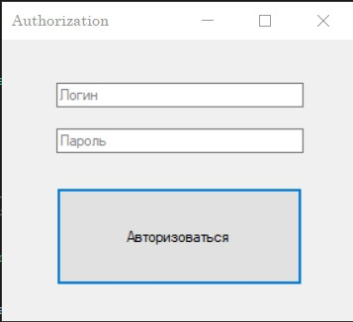

**ii. Функционал (вид) ИС под разными пользователями:**

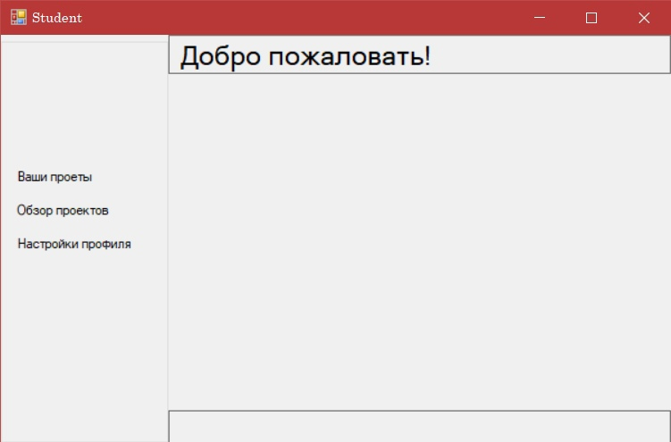

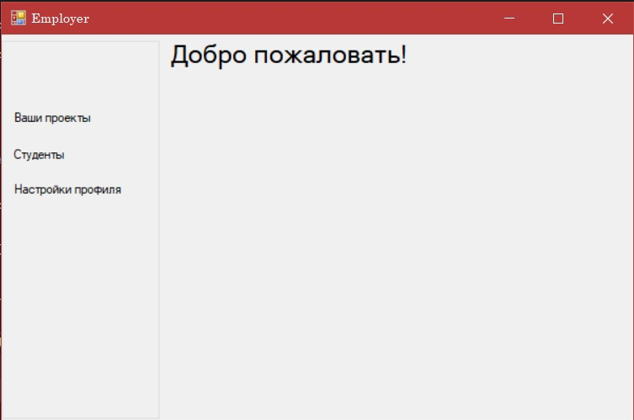

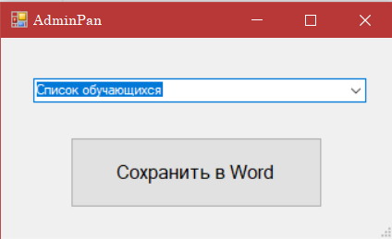

**iii. Редактирование информационной составляющей БД:**

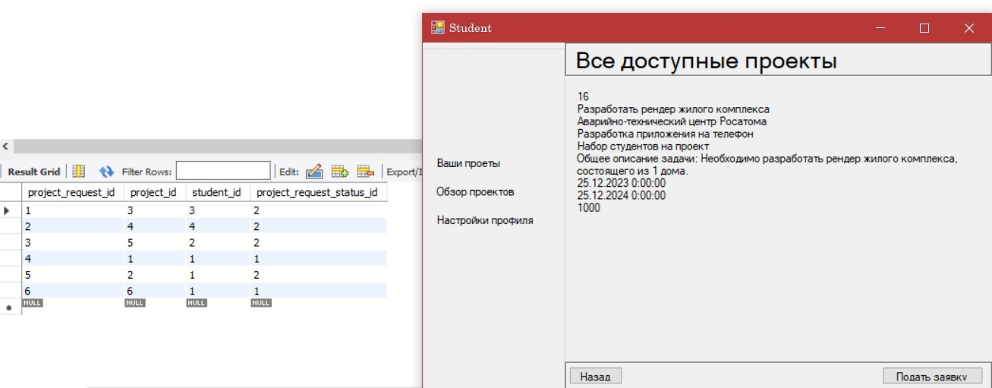

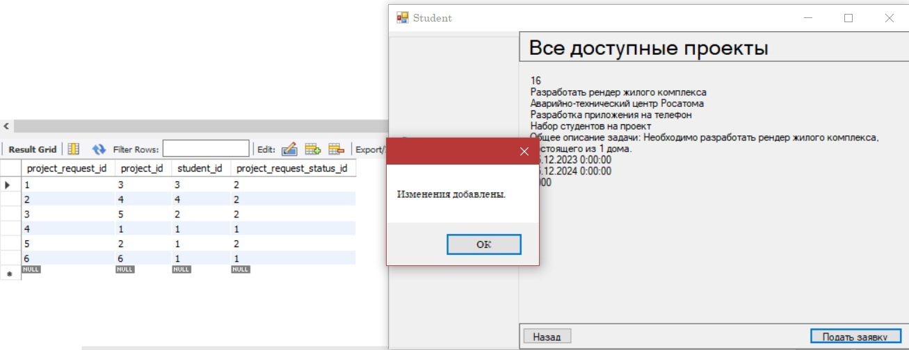

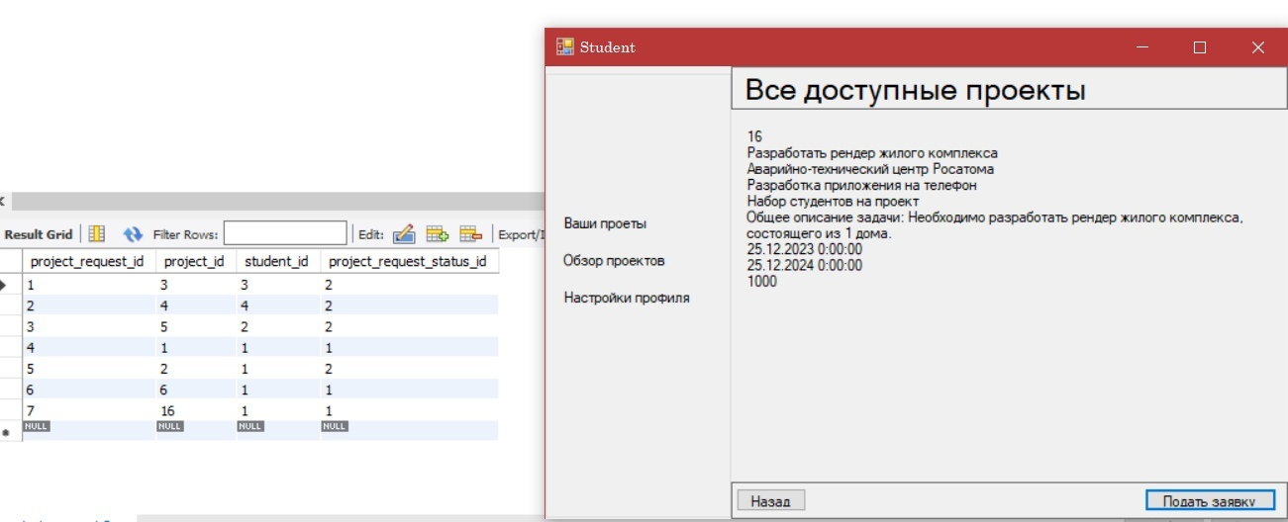

**iv. Отчёты:**

**Реализация в самом приложении:**

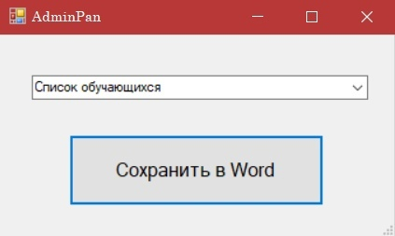

**Реализация в файле (файлах), в который выводится информация:**

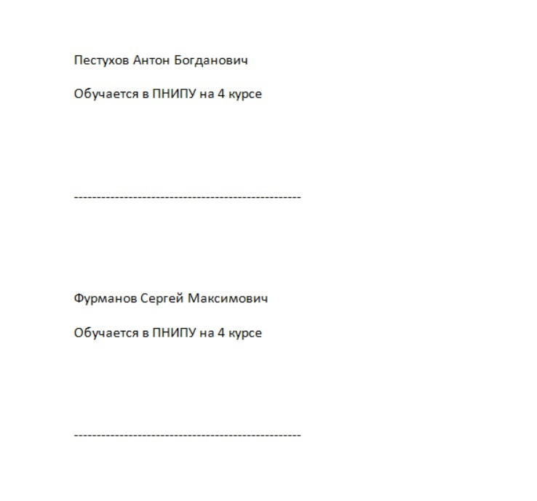

**v. Реакция ИС на ошибочный ввод данных:**

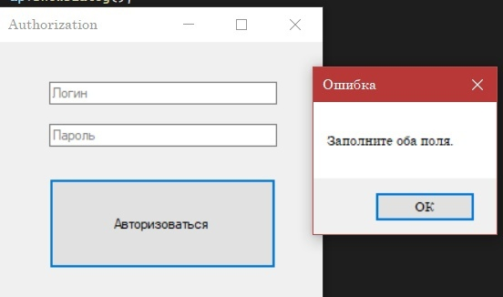

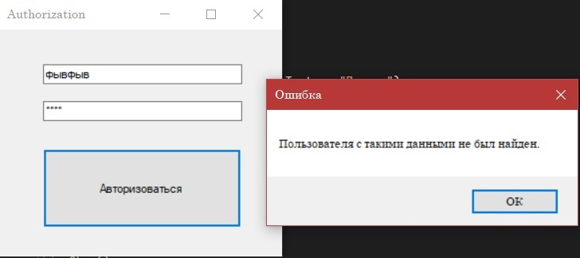

Программная реализация основных функций системы:

Поиск в базе аккаунт с логином и паролем:

public int AccountId(string lgn, string pswd)

{

int id = -1;

ConnectToBase();

string StringsCommand = $"SELECT account_id FROM diplom.account where login = \"{lgn}\" and pswd = \"{pswd}\";";

MySqlCommand Command = new MySqlCommand(StringsCommand, path);

using (MySqlDataReader catcher = Command.ExecuteReader())

{

while ([catcher.Read](https://vk.com/away.php?utf=1&to=http%3A%2F%2Fcatcher.Read)())

{

id = catcher.GetInt32("account_id");

}

}

CloseToBase();

return id;

}

Добавление запроса студента на проект

public bool StudentRequest(int prjId, int stId)

{

int prReqId = GetMaxProjectRequestId();

int acLogId = GetMaxAccountLogId();

ConnectToBase();

try

{

using (MySqlCommand AddInDogovor = new MySqlCommand("student_request_and_logs", path))

{

AddInDogovor.CommandType = System.Data.CommandType.StoredProcedure;

AddInDogovor.Parameters.AddWithValue("@pr_id", prjId);

AddInDogovor.Parameters.AddWithValue("@stud_id", stId);

AddInDogovor.Parameters.AddWithValue("@pr_req_id", prReqId);

AddInDogovor.Parameters.AddWithValue("@ac_log_id", acLogId);

AddInDogovor.ExecuteNonQuery();

}

CloseToBase();

return true;

}

catch (Exception)

{

CloseToBase();

return false;

}

}

Создание отображаемого блока с проектами

public void CreateBox(List<string> str)

{

GroupBox gbNew = new GroupBox();

Panel p = new Panel();

Label lbName = new Label();

Label lbDescription = new Label();

Label lbTime = new Label();

gbNew.SuspendLayout();

p.SuspendLayout();

//groupBox

gbNew.Controls.Add(p);

gbNew.Dock = System.Windows.Forms.DockStyle.Top;

gbNew.Name = "groupBox" + Convert.ToString(gb.Count);

gbNew.Size = new System.Drawing.Size(600, 180);

gbNew.TabIndex = gb.Count;

gbNew.TabStop = false;

//panel

p.Controls.Add(lbName);

p.Controls.Add(lbDescription);

p.Controls.Add(lbTime);

p.Location = new System.Drawing.Point(5, 10);

p.Size = new System.Drawing.Size(425, 170);

p.Name = Convert.ToString(Convert.ToInt32(str[0]));

p.TabIndex = gb.Count + 1;

p.BorderStyle = BorderStyle.FixedSingle;

//lbName

lbName.AutoSize = true;

lbName.Location = new System.Drawing.Point(5, 5);

lbName.Name = "labelN" + Convert.ToString(Convert.ToInt32(str[0]));

lbName.TabIndex = 0;

lbName.Text = str[1];

lbName.MaximumSize = p.Size;

lbName.Click += p_ClickSt;

lbName.Cursor = Cursors.Hand;

//lbDescription

lbDescription.AutoSize = true;

lbDescription.Location = new System.Drawing.Point(5, 25);

lbDescription.Name = "labelD" + Convert.ToString(Convert.ToInt32(str[0]));

lbDescription.TabIndex = 0;

lbDescription.Text = str[2];

//lbDescription.BorderStyle = BorderStyle.FixedSingle;

lbDescription.MaximumSize = new Size(p.Size.Width - 10, 120);

lbDescription.Click += p_ClickSt;

lbDescription.Cursor = Cursors.Hand;

//lbTime

lbTime.AutoSize = true;

lbTime.Location = new System.Drawing.Point(5, 35 + lbDescription.Size.Height);

lbTime.Name = "labelT" + Convert.ToString(Convert.ToInt32(str[0]) + 1);

lbTime.Size = new System.Drawing.Size(44, 16);

lbTime.TabIndex = 0;

lbTime.Text = str[3];

lbTime.Click += p_ClickSt;

lbTime.Cursor = Cursors.Hand;

p.Size = new System.Drawing.Size(425, lbTime.Height + lbTime.Location.Y + 10);

gbNew.Size = new System.Drawing.Size(600, p.Size.Height + 10);

gb.Add(gbNew);

}

**3 Вывод.**

1. **Сделано:**

Сделана программная реализация ИС

1. **Дальнейших действий:**

Провести тестирование разработанного приложения